第５ 泡消火設備の技術基準
Ⅰ 共通事項
１ 加圧送水装置
⑴ 加圧送水装置の位置
第２屋内消火栓設備の技術基準２⑴の規定を準用する。◆
⑵ ポンプを用いる加圧送水装置
ポンプを用いる加圧送水装置は，規則第18条第４項第９号ハの規定及
び第２屋内消火栓設備の技術基準２⑵アによるほか，次によること。★
ア ポンプの吐出量
(ア) 専用の場合
Ⅱ及びⅢにより，各防護対象物の用途及び泡消火設備の種別ごと
に定める水量以上とすること。
(イ) 共用する場合
第２屋内消火栓設備の技術基準２⑵イ(イ)の規定によること。
イ ポンプの全揚程★
ポンプの全揚程は，規則第18条第４項第９号ハ(ロ)及び平成20年消防
庁告示第32号の規定によるほか，次によること。
消防用ホースの摩擦損失水頭は，第２屋内消火栓設備の技術基準２
⑵ウ(ア)の規定を準用する。
⑶ 高架水槽を用いる加圧送水装置は，規則第18条第４項第９号イの規定
によるほか，次によること。
加圧送水装置の吐出量は，前⑵アのポンプ吐出量を充足すること。
⑷ 圧力水槽を用いる加圧送水装置は，規則第18条第４項第９号ロの規定
及び第２屋内消火栓設備の技術基準２⑷イからエまでによるほか，次に
よること。
加圧送水装置の吐出量は，Ⅰ１⑵アのポンプ吐出量を充足すること。
⑸ 起動装置
起動装置は，規則第18条第４項第10号の規定によるほか，次によるこ
と。
ア 自動式起動装置は，閉鎖型スプリンクラーヘッドの開放又は自動火
災報知設備の感知器の作動と連動して，加圧送水装置，一斉開放弁及
び泡消火薬剤混合装置を起動するものとし，第４水噴霧消火設備の技
術基準８⑴を準用すること。
イ 手動式の起動装置は，次によること。
(ア) 規則第18条第４項第10号ロ(ホ)に規定する標識は，第３スプリンク
ラー設備の技術基準Ⅰ４⑷アの規定を準用すること。★
ただし，赤色の保護装置を設けたときは５cm×15cm以上とするこ
とができる。◆
(イ) 押ボタン，バルブ又はコック等により１動作で起動操作が行える
こと｡（防護措置をはずす等の動作を除く。）◆
(ウ) 当該放射区域を示す表示をすること。◆
⑹ 移動式の泡消火設備は，ノズル先端における放射圧力が0.6ＭPaを超え
ないための措置を講じること。◆
⑺ 加圧送水装置の耐震措置
第２屋内消火栓設備の技術基準２⑺の規定によること。★
２ 水源等
水源等は，規則第18条第２項の規定によるほか，次によること。
⑴ 泡消火設備と他の消火設備の水源を兼用する場合の有効水量は，各設
備毎の規定放水量に放水時分を乗じて得た水量を，第２屋内消火栓設備
の技術基準２⑵イ(ア)ａ及びｂの規定を準用して算出した水量以上とする
こと。◆
⑵ 水槽等については，第２屋内消火栓設備の技術基準３⑵から⑸までの
規定を準用する。◆
３ 配管等
配管等は，規則第18条第４項第８号の規定によるほか，次によること。
⑴ 材質
第２屋内消火栓設備の技術基準４⑴の規定によるほか，泡消火薬剤又
は泡水溶液に常時接している配管についても，規則第18条第４項第８号
の規定を準用すること。★
⑵ 構造
第２屋内消火栓設備の技術基準４⑵イからコの規定を準用すること。
この場合，準用規定中の「屋内消火栓設備」を「泡消火設備」に読み
替えるものとする。★
なお，配管の管径は圧力計算により算出された配管の呼び径以上とす
ること。この場合の流水量は，同時放射区域（隣接する２放射区域の最
大合計面積をいう｡以下同じ｡）に設けられたすべてのヘッドを同時に開
放した場合に，それぞれの配管に流れる水量とすること。◆
４ 送水口
地階又は無窓階に設置する泡消火設備（フォーム・ウォーター・スプリ
ンクラーヘッドを用いたものに限る。）には，第３スプリンクラー設備の
技術基準Ⅰ４（⑵ウは除く。）に準じ，送水口を設置すること。（フォー
ムヘッドを用いる場合は，この限りでない。）◆
ただし，この場合，配管への接続は消火薬剤貯蔵タンクの二次側に逆止
弁を設けて行うこと。◆
５ 自動警報装置
自動警報装置は，規則第18条第４項第12号の規定によるほか，第３スプ
リンクラー設備の技術基準Ⅰ５の規定を準用すること。◆
６ 機能試験装置
第３スプリンクラー設備の技術基準Ⅰ６の規定を準用する。◆
７ 泡消火薬剤等
⑴ 消火薬剤（泡原液）貯蔵タンク等
消火薬剤貯蔵タンク及び加圧送液装置は，令第15条第６号の規定によ
るほか，次によること。
ア 消火薬剤に適した材質若しくは措置を講じること。◆
イ マンホール又は点検口及び掃除口を設けること。◆
ウ 検査又は定期点検時消火薬剤の貯蔵量を確認するための液面計又は
計量棒を設けること。◆
エ 消火薬剤貯蔵タンクの設置場所は，搬入，点検又は補修に必要な空
間及び通路，換気，室温（使用消火薬剤に適した室温をいう｡）照明並
びに排水等を考慮すること。◆
オ 加圧式貯蔵タンク◆
(ア) 送水ポンプの起動時に圧力が加わるもの又は常時落差圧力が加わ
るものは，圧力容器構造規格による第２種圧力容器の基準に適合し
ていること。
(イ) 泡原液と加圧のための水が混合しないよう，ダイヤフラム等によ
り区画すること。
(ウ) 圧力計を設けること。
カ 加圧式以外の貯蔵タンク◆
屋上等の高所に貯蔵タンクを設けてその落差により送液するものは，
混合器（吸込器）の位置において原液タンクに水が混入しないよう，
混合器の直近に自動弁を設けること。
⑵ 消火薬剤混合装置は，次によること。◆
ア 混合装置は，使用消火薬剤の種別に適すること。
イ 混合装置の設置場所は，前⑴本文及びエを準用する。
８ 移動式とすることができる場所
火災のとき煙が著しく充満するおそれのある場所以外の場所とは，火災
の際煙が有効に排除でき安全に初期消火を行うことができるとともに，避
難時には主要な避難口を容易に見通すことができ，又は開口部から避難で
きる場所で，次に掲げる場所とする。
⑴ 防護部分の壁面のうち，長辺の一辺の前面が常時外気に直接開放され
ており，かつ，他の一辺について当該壁面の面積の２分の１以上が常時
外気に直接開放されている場合。
なお，開放部分は，構造上必要な柱，はり等の部分及び空気の流通に
支障のない階段等を除くことができるものとし，次のいずれも満たすも
のであること。（⑶を除き，⑵から⑺における開放部分についても同様
とする。）
ア 煙が流動できる開放部分は，隣地境界線又は同一敷地内の他の建築
物との間に0.5ｍ（当該開口部からの避難が想定される場合は１ｍ以上）
の距離を確保すること。この場合において，隣地が河川や道路等（国
又は地方公共団体等の管理するもので，将来にわたって状況が変わら
ないものに限る。）の場合は，開放部分と隣地境界線との間に距離を
要しないものとする。◆
イ 開放部分には，火災時に閉鎖されることを前提とする開口部（延焼
のおそれのある部分の開口部），目隠しのためのルーバー又はガラリ
を設けた開口部等は含まないこと。◆
⑵ 防護部分の壁面4辺の上部50cm以上の部分が常時外気に直接開放され
ている場合。◆
⑶ 防護部分の天井（上階の床を兼ねるものを含む。）の開口部（物品が
置かれる等して，閉鎖されるおそれのないものに限る。）の有効開口面
積の合計が当該場所の面積の合計の15％以上確保されている場合。この
場合において，当該開口部からの排煙が有効に外気に排出される構造と
なっているものに限る。
⑷ 地上階にある防護部分で，常時開放されているか，当該防護部分の外
から手動又は遠隔操作により容易に（一の動作又は操作で可能であるも
のをいう。）開放することができる排煙上有効な開口部分（外気に面す
る扉等）の有効面積の合計が床面積の20％以上のもの。◆
なお，排煙上有効な開口部は，床面から天井（天井のない場合は屋根）
までの高さの２分の１以上で，かつ，床面から1.8ｍ以上の部分をいう
（⑸における「排煙上有効な開口部」においても同様とする。）。
⑸ 天井（天井のない場合は屋根）の高さが５ｍを超える場合（駐車場で
機械装置により２段以上駐車する施設を除く。）◆
ア 排煙上有効な開口部を，床面積の30分の１以上確保すること。
イ 開口部は，常時開放されているか，又は容易に（一の動作又は操作
で可能であるものをいう。）開放できる構造を有していること。
⑹ 防護対象物の各部分が，排煙上有効な開口部の下端から軒（梁が下が
っているときは梁）までの高さの２倍以内の距離に包含されている場合。
◆
⑺ 開放的簡易建築物（建基令第136条の９に規定するものをいう｡）で自
動車車庫又は駐車場の用途に供する部分。★
⑻ 次のアからエの全ての基準に適合する多段式の自走式自動車車庫。た
だし，一層二段，二層三段及び三層四段の自走式自動車車庫については，
次のアからエの基準にかかわらず，それぞれ「一層二段の自走式自動車
車庫に係る消防用設備等の設置について」（平成３年５月７日付消防予
第84号），「二層三段の自走式自動車車庫に係る消防用設備等の設置に
ついて」（平成６年６月16日付消防予第154号），「三層四段の自走式自
動車車庫に係る消防用設備等の設置について」（平成12年１月７日付消
防予第３号）の例によることができる。
ア 建基法第68条の25に基づき，建基令第108条の３第１項第２号及び第
４項に規定する国土交通大臣の認定を受けていること。
イ 自走式自動車車庫部分の外周部の開口部の開放性は，次のアからウ
の全ての基準を満たしていること。ただし，この場合において外周部
に面して設けられる付帯施設が面する部分の開口部及び外周部に面し
て設けられているスロープ部（自動車が上階又は下階へ移動する傾斜
路の部分。以下同じ。）であって，当該スロープ部の段差部に空気の
流通のない延焼防止壁などが設けられている場合，当該空気の流通の
ない延焼防止壁などを外周部に投影した当該部分の開口部は開口部と
みなさないこと。
(ア) 常時外気に直接開放されていること。
(イ) 各階における外周部の開口部の面積の合計は，当該階の床面積の
５％以上であるとともに，当該階の外周長さに0.5ｍを乗じて得た値
を面積としたもの以上とすること。
(ウ) 車室の各部分から水平距離30ｍ以内の外周部において12㎡以上の
有効開口部（床面からはり等の下端（はり等が複数ある場合は，最
も下方に突き出したはり等の下端）までの高さ１／２以上の部分で，
かつ，はり等の下端から50cm以上の高さを有する開口部に限る。）
が確保されていること。
ウ 直通階段（建基令第120条に規定するものをいう。スロープ部を除く。）
は，いずれの移動式の消火設備の設置場所からその一の直通階段の出
入口に至る水平距離が65ｍ以内に設けてあること。
エ 隣地境界線又は同一敷地内の他の建築物と外周部の間に0.5ｍ以上
の距離を確保し，各階の外周部に準不燃材料で造られた防火壁（高さ
1.5ｍ以上）を設けること。（１ｍ以上の距離を確保した場合を除く。）
ただし，五層六段以上の自走式自動車車庫については，隣地境界線
又は同一敷地内の他の建築物との距離は２ｍ以上とし，各階の外周部
に準不燃材料で造られた防火壁（高さ1.5ｍ以上）を設けること（３ｍ
以上の距離を確保した場合を除く。）
９ 配線
第２屋内消火栓設備の技術基準５の規定を準用する。★
10 凍結防止
第２屋内消火栓設備の技術基準７の規定を準用する。◆
11 非常電源
第23非常電源設備の技術基準によること。★
12 総合操作盤
第25の２総合操作盤の技術基準によること。
13 令第32条の特例基準
令第13条第１項第２欄に規定する「別表第１に掲げる防火対象物の屋上
部分で，回転翼航空機又は垂直離着陸航空機の発着の用に供されるもの」
には，ヘリコプターの屋上緊急離着陸場も該当するものであるが，当該緊
急離着陸場が，次のいずれにも該当する場合は，令第32条の規定を適用し，
泡消火設備又は粉末消火設備を設置しないことができる。
⑴ 常用の施設ではなく，当該防火対象物における火災等の災害発生時に
ついてのみ使用されるものであること。
⑵ 消火器及び連結送水管が設置されていること。
14 PFOS含有泡消火薬剤の混合使用
別記「PFOS含有泡消火薬剤の混合使用について」によること。
Ⅱ 低発泡
低発泡の泡消火設備は，Ⅰの基準によるほか，次によること。
１ 泡ヘッドの配置等
泡ヘッドの配置等は，規則第18条第１項第２号の規定によるほか，次に
よること。
⑴ フォームウォーター・スプリンクラーヘッド又はフォームヘッドの配
置型による設置間隔は，第３スプリンクラー設備の技術基準図３－１の
計算における「2.1ｍの場合」によること。◆
⑵ フォームウォーター・スプリンクラーヘッド及びフォームヘッドと障
害物となるものとの間隔は，次によること。◆
ア ヘッドを当該ヘッドの障害物となるものの下端より上方に設ける場
合は，当該泡ヘッドからの泡放射をさまたげることのないように，次
の表に掲げる間隔を保有すること。ただし，泡放射がさまたげられる
部分について別個のヘッドを設けることにより，当該ヘッドからの有
効な泡放射を得られる場合は，この限りでない。
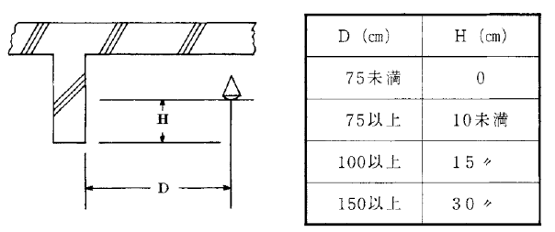
イ ダクト，空調吹出口，配管，吊り金具，照明器具及び火災感知器な
どで障害物となるものは，ヘッドからの泡放射のさまたげとならない
よう，当該ヘッドから横方向に30cm以上離した位置に設けること。
この場合，やむを得ず泡放射の障害となるものが当該ヘッドの位置
から横方向30cm以内に設けられる場合には，当該ヘッドを当該泡放射
の障害となるものの下端より下方となる位置に設けること。
⑶ フォームヘッドの取付け高さは，フォームヘッドの取付け高さの許容
範囲とすること。ただし，許容範囲内より低く取付ける場合は，フォー
ムヘッドの放射角度等を考慮すること。◆
⑷ 機械式駐車機等で複数の段に駐車できるものにヘッドを設ける場合は，
最上段の天井部分のほか，下段に対しても泡が放射できるように，車両
の背面又は車両と車両の間に配管を設け，フォームヘッドを設置するこ
と。この場合，感知用ヘッドは天井のみに設置することで支障ない。
なお，側壁型で認定されたフォームヘッドを設置する場合は，当該ヘ
ッドから有効に放射できるように設置すること。ただし，機械式駐車機
等の構造体によって最上段以外の段に設置できないものは，当該構造体
の周囲全体から放射できるように，ヘッドを設置すること。◆
２ 自動車の修理若しくは整備の用に供される部分，駐車の用に供さる部分
又は道路の用に供される部分に設ける固定式泡消火設備
⑴ 放射区域
ア 自動車の修理若しくは整備の用に供される部分又は駐車の用に供さ
れる部分の１放射区域は規則第18条第４項第５号の規定により50㎡以
上100㎡以下とされているが，不燃材料で造られた壁等により，火災の
拡大が一部分に限定される場合は，放射区域の面積を50㎡以下とする
ことができる。◆
イ １放射区域を，１警戒区域とすること。◆
⑵ 加圧送水装置及び水源等
ア 加圧ポンプによる場合は，Ⅰ１⑵によるほか，次によること。
(ア) ポンプの吐出量は，同時放射区域に設置される泡ヘッドの個数が
最大となる部分において，当該部分に設けられたすべての泡ヘッド
の個数に，当該泡ヘッドの放射量を乗じた数値以上とすること。◆
(イ) 水源（貯水量）
前アに定める同時放射区域に取付けられた泡ヘッドを同時に放射
した場合，10分間継続放射できる量以上とすること。★
イ 高架水槽を用いる場合は，ア(ア)，(イ)及びⅠ１⑶の規定を準用する。
★
ウ 圧力水槽を用いる場合は，ア(ア)，(イ)及びⅠ１⑷の規定を準用する。
★
⑶ 消火薬剤の貯蔵量
消火薬剤の貯蔵量は，規則第18条第３項の規定によるほか，次による
こと。
消火薬剤の貯蔵量は，前⑵ア(ア)に定める同時放射区域内に設置された
すべてのヘッドから指定濃度（３％又は６％）で，10分間継続して放射
できる量に，規則第18条第２項第５号に規定する量を加算した量以上の
量とすること。★
⑷ 配管等
配管等は，Ⅰ３によるほか，次によること。◆
ア 混合方式は，プレッシャープロポーショナー方式とすること。
イ 加圧送水装置から一斉開放弁までの配管には，消火薬剤混合液が加
圧送水されていること。ただし，小規模の駐車場等で，次に該当する
場合は，乾式の単配管（ポンププロポーショナー等）とすることがで
きる。
(ア) 放射区域が１の場合
(イ) 自動火災感知装置が作動（警報及び火災表示）し，泡ヘッドから
放射を開始するまでの所要時間が１分以内の場合。
ウ 一斉開放弁は，自動火災感知装置の作動により機械的又は電気的に
開放するものとし，かつ，手動起動装置の操作により確実に作動する
機能を有していること｡
エ 一斉開放弁の取付け位置は，その受持つ放射区域内又はその直近と
すること｡
オ 一斉開放弁は，泡ヘッドから放射することなく，弁の開閉が確認で
きる構造又は配管方式とすること。
⑸ 起動装置
ア 自動起動装置
自動火災感知装置の起動に使用される電源及び水源等は，これらが
正常であることを確認するため，次の構造とすること。◆
(ア) 自動弁を電気的に開放する常時開路式のものは，受信機において
各警戒区域ごとに終端器を入れた導通試験装置（セレクター）を設
けること。ただし，警戒区域が５以下の場合は末端に設けた発信機
等により導通が確認できる構造とすることができる。
(イ) 自動弁を機械的に開放するものは，主管の末端部又は最遠部分の
見やすい場所に圧力計を設け，圧力が常時確認できる構造とするこ
と。
イ 手動起動装置◆
(ア) 自動弁の開放は，機械的開放方式とすること。
(イ) 操作部は，放射区域ごとにその直近に設置すること。ただし，火
災発生場所が容易に確認できる場合は，この限りでない。
(ウ) 比較的小規模の駐車場は，各放射区域の手動起動弁を一括し，操
作に便利な場所に設けることができる。
３ 自動車の修理若しくは整備の用に供される部分，駐車の用に供される部
分又は道路の用に供される部分（屋上部分に設けられるものに限る。）に
設ける移動式泡消火設備
規則第18条第２項第４号によるほか，次によること。
⑴ 加圧送水装置
ア ポンプ吐出量 ◆
(ア) 同一階に，泡消火栓が１個設置してあるものは，130ℓ/min以上と
すること。
(イ) 同一階に，泡消火栓が２個以上設置してあるもの又は各階に泡消
火栓が１個で，その合計数が５個以上のものは，260ℓ/min以上とす
ること。
イ 泡ノズルの放射圧力は，0.35ＭPa以上として計算すること。◆
⑵ 配管等
配管等は，Ⅰ３によるほか，次によること。
ア 混合方式は，プレッシャープロポーショナー方式又はプレッシャー
サイドプロポーショナー方式とすること。
この場合，泡消火栓の付近に泡原液缶を置いて，泡ノズルに吸引す
るピックアップ方式は認めないものとする。◆
イ プレッシャープロポーショナー方式の泡消火栓箱には，規則第18条
第２項第４号及び第５号に定める容量の泡原液を貯蔵する容器を収容
し，混合器として置換吸込器等を付置しておくこと。◆
ウ プレッシャーサイドプロポーショナー方式（２管式）における混合
器は，泡消火栓箱内又はその直近５ｍ以内に設置すること。◆
エ 加圧送水装置（高架水槽を用いるものを除く。）の起動表示灯は，
明りょうに判別できる赤色の灯火（表示面の内径５㎝以上）とし，泡
消火栓箱の直近の見やすい位置に設けること。◆
オ 放水口（ホース接続口）の結合金具は，差込式（町野式）の差し口
とし，口径は呼称40又は50とすること。◆
カ 放水口の結合金具及び開閉弁は，泡消火栓箱の中に床面からの高さ
が50cm以上，1.5ｍ以下となるように設けること。◆
キ 放射のための開閉弁等の操作は，２動作以下でできるものとし，か
つ，水のみを放射することもできる構造とすること。◆
ク 加圧送水装置の起動は，自動式又は泡消火栓箱の位置から遠隔操作
ができる手動式によること。ただし，火災報知設備のＰ型発信機の押
ボタンと連動するものは，起動装置を別個に設けないことができる。
この場合は，発信機に「泡消火栓起動」と表示すること。◆
ケ 規則第18条第４項第４号ロの灯火は，第２屋内消火栓設備の技術基
準Ⅰ６⑵イ(ウ)によること。★
⑶ 泡放射用器具は，次によること。
ア 泡放射用器具は，泡ノズル及び消防用ホースとし，泡ノズルの放射
圧力は，0.35ＭPa以上0.60ＭPa以下とすること。◆
イ 泡ノズルは，ＪＩＳ Ｈ4080（アルミニウム及びアルミニウム合金
継目無管）又はＨ5101（黄銅鋳物）に適合する材質若しくはこれと同
等以上の強度，耐食性及び耐熱性を有する材質のもので消防用ホース
と結合する部分は，平成25年総務省令第23号に定める基準に適合する
差込式（町野式）の受け口とし，口径は呼称40又は50とすること。★
ウ 消防用ホースは，結合金具を含み自主表示品とし，ホースは，「消
防用ホースの技術上の規格を定める省令」（平成25年総務省令第22号）
の基準に適合するもので，呼称40又は50とすること。★
⑷ 泡放射用器具格納箱
ア 金属製で，その内容積が格納される泡ノズル及び消防用ホースを容
易に取りだすことのできる大きさとすること。なお，この場合当該格
納箱に泡消火薬剤混合装置等を内蔵するものは，その操作又は泡消火
薬剤の補充，入替え充てん並びに点検補修のための空間が保有されて
いること。◆
イ 箱の大きさは，内法幅75cm以上，高さ1.1ｍ以上とし，使用に際し容
易に操作できる構造とすること。◆
ウ 格納される消防用ホースは，第２屋内消火栓設備の技術基準６⑵ア
(ウ)の規定を準用すること。◆
エ 泡消火栓使用時に漏れた泡水溶液の措置は，次によること。◆
(ア) 床に排水できる場所は，排水口を設けること。この場合，当該部
分からねずみなどが内部に侵入することができない構造とすること。
(イ) 床に排水できない場所は，底部の泡水溶液をふきとれる構造とす
ること。
オ 箱の内部に電気器具が内蔵されるものは，泡消火栓使用時に漏れる
泡水溶液又はその飛沫を受けることのない防護措置を講ずること。◆
カ 規則第18条第４項第４号イで規定する表示の文字は，１字につき20
㎠以上とすること。◆
キ 令別表第１に掲げる防火対象物の屋上部分に設けるものは，屋外の
設置に耐えられる構造とすること。◆
⑸ ポンプによらない加圧送水装置
Ⅱ３⑴を準用する。◆
４ 飛行機又は回転翼航空機の格納庫に設ける固定式泡消火設備
⑴ 放射区域及び受信機の設置位置 ◆
ア １放射区域は，200㎡以上とすること。この場合ラップさせる部分の
面積は含まないものとする。
イ １放射区域を，１警戒区域とすること。
ウ 受信機は，格納庫内の状況が見通せる監視室又は警備室等に設置す
ること。
⑵ 加圧送水装置及び水源等はⅠ１及び２を準用する。★
⑶ 消火薬剤の貯蔵量はⅡ２⑶を準用する。
⑷ 配管構造は，Ⅰ３によるほか，次によること。
ア 格納庫内の床面全体を泡ヘッド（フォームウォーター・スプリンク
ラーヘッド）で防護できること。★
ただし，Ⅰ８に該当し，かつ，飛行機の格納位置が限定されている
ものは，当該床面以外の部分については，移動式泡消火設備をもって
替えることができる｡◆
イ 大型の飛行機の翼下で，固定式泡消火設備では有効に消火できない
部分が生じる場合は，当該部分を有効に消火できるよう移動式泡消火
設備を設けることが望ましい。◆
ウ 混合方式は，プレッシャープロポーショナー方式とすること。ただ
し，小規模の防火対象物でⅡ２⑷イ(ア)及び(イ)に該当する場合は，乾式
の単配管（ポンププロポーショナー方式）とすることができる。◆
エ 泡ヘッドを取付ける配管は，隣接する放射区域のヘッド２個以上を
相互にラップさせるように設けること。◆
⑸ 起動装置
Ⅱ２⑸ア及びイ(ア)を準用するほか，手動起動装置の操作部は，放射区
域ごとに受信機の設置場所及び放射区域の直近で操作に便利な場所に集
結してそれぞれ１個設けること。◆
５ 飛行機又は回転翼航空機の格納庫に設ける移動式泡消火設備
⑴ 設置できる場所
Ⅰ８に該当する部分で，主たる用途に供する部分の床面積の合計が
1,000㎡以下の防火対象物とする。◆
⑵ 加圧送水装置
Ⅱ３⑴の規定を準用する。◆
⑶ 配管等
Ⅱ３⑵を準用する。★
⑷ 放射用器具
Ⅱ３⑶を準用する｡★
⑸ 泡放射用器具格納箱
Ⅱ３⑷を準用する。◆
⑹ ポンプによらない加圧送水装置吐出量は，Ⅱ５⑵を準用する。◆
Ⅲ 高発泡
高発泡の泡消火設備は，Ⅰに規定するもののほか，規則第18条第１項第３
号に規定する防護区画，冠泡体積，防護面積は，図５－１及び図５－２を参
照すること。
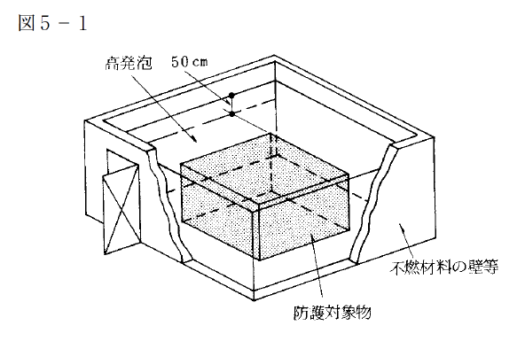
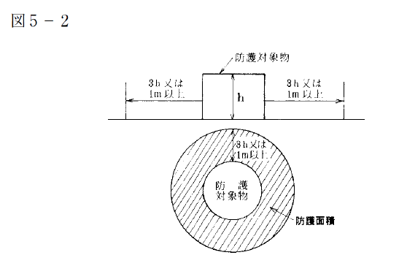

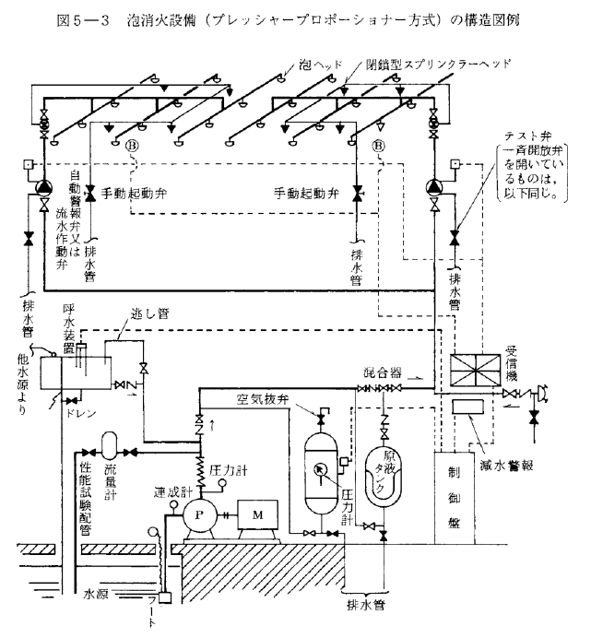

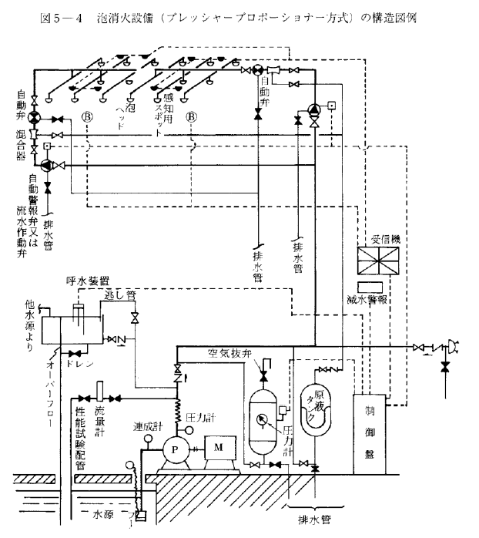

別記ＰＦＯＳ含有泡消火薬剤の混合使用について
（平成22年消防予第416号から抜粋）
１ 規制の背景
平成21年５月に開催された残留性有機汚染物質に関するストックホルム条約第４回締約国会議において，ペルフルオロオクタンスルホン酸（以下「ＰＦＯＳ」という。）又はその塩が新規規制対象物質として条約付属書Ｂに追加されたことを踏まえ，「化学物質の審査及び製造等の規制に関する法律（昭和48年10月16日法律第117号）」及び「化学物質の審査及び製造等の規制に関する法律施行令（昭和49年政令第202号）」が一部改正され，泡消火薬剤にも含まれているＰＦＯＳ又はその塩が新たに第一種特定化学物質として指定されるとともに，ＰＦＯＳ又はその塩を含有する製品の新規製造及び輸入が原則として禁止された。
２ 混合使用の条件
ＰＦＯＳ又はその塩を含有する泡消火薬剤（以下「ＰＦＯＳ含有泡消火薬剤」という）については，現在残っている在庫が無くなった場合など，同じ型式の泡消火薬剤の補充ができない可能性があるため，次のいずれにも適合する場合には，ＰＦＯＳ含有泡消火薬剤に異なる型式の泡消火薬剤を補充することができる。
⑴ 補充する泡消火薬剤は，当該泡消火設備において使用しているＰＦＯＳ含有泡消火薬剤と任意の割合で混合した場合において，泡消火薬剤の技術上の規格を定める省令（昭和50 年自治省令第26号）に規定する基準に適合することが確認されていること。
⑵ 当該泡消火設備において使用している泡ヘッドは，当該泡消火設備において使用しているＰＦＯＳ含有泡消火薬剤及び補充する泡消火薬剤のいずれと組み合わせても所要の性能を有することが確認されたものであること。
３ ＰＦＯＳ含有泡消火薬剤及び混合使用の適合性の確認
前２⑴及び⑵については，一般社団法人日本消火装置工業会のホームページにより確認することができるので参考とすること。

